«Реконструкция динамики и деградации ледяного покрова восточной Арктики и северо-западной части Тихого океана, как индикатора разномасштабных климатических перестроек в плейстоцене–голоцене и основы для разработки сценария развития региона».
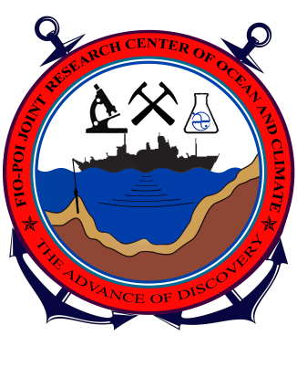

Год
2020
Транспорт
НИС «Академик М.А. Лаврентьев»
Номер рейса
№90
Тип экспедиции
Экспедиция ТОИ ДВО РАН

Вид экспедиции
Морская экспедиция

Организатор экспедиции

ТОИ ДВО РАН

Начальник экспедиции

Василенко Юрий Павлович

Район исследований
Берингово море, Арктические моря (Чукотское, Восточно-Сибирское, Лаптевых моря)

Сроки проведения экспедиции
05 сентября – 8 ноября 2020 г.
Состав экспедиции

Василенко Юрий Павлович – нач. экспедиции
Босин Александр Анатольевич – зам. нач. экспедиции
Артемова Антонина Валериевна – ученый секретарь

Геологический отряд:
Колесник Александр Николаевич - нач. отряда
Янченко Елена Александровна, н.с.
Савенко Михаил Петрович, н.с.
Тетеркин Станислав Евгеньевич
Владимиров Антон Сергеевич, н.с.
Колесник Ольга Николаевна, н.с.
Мазур Андрей Александрович, н.с.
Баженов Илья Игоревич, студент ДВФУ
Кузьмина Анна Дмитриевна, студент ДВФУ
Шабельникова Софья Кирилловна, студент ДВФУ

Океанологический отряд:
Рудых Ян Николаевич - нач. отряда
Захарков Сергей Петрович, н.с.
Балаганский Александр Петрович, инженер, ТИБОХ ДВО РАН
Белик Алексей Анатольевич, н.с., ТИБОХ ДВО РАН

Геофизический отряд:
Суховеев Евгений Николаевич - нач. отряда
Маликов Алексей Сергеевич, н.с.

Геохимический отряд:
Яцук Андрей Вадимович, н.с.
Швалов Дмитрий Александрович, н.с.

Цели экспедиции
Исследования в экспедиции направлены на реконструкцию изменений климатических условий морей Восточной Арктики, субарктики Тихого океана в плейстоцене и голоцене на основе новейших биогеохимических, литофизических, палеонтологических, минералогических и изотопных методов исследований.
Актуальность исследования определяется тем, что в последние годы возобновилось активное хозяйственное освоение арктической и субарктической зон Российской Федерации, в рамках которого особую значимость приобретает развитие Северного морского пути. Надёжное функционирование Северного морского пути в первую очередь определяется состоянием ледяного покрова арктических субарктических морей.
Необходимость построения прогнозов состояния природной среды, оценки возможного ущерба хрупкому природному равновесию региона, при его хозяйственном освоении, определяет научную значимость исследований ТОИ ДВО РАН. В ходе экспедиции проведены комплексные междисциплинарные исследования в системах «литосфера-гидросфера-атмосфера» морей арктического и Тихоокеанского секторов на разных временных масштабах.
Решение поставленных перед рейсом задач позволит выделить основные циклы изменений природной среды региона, дать объяснение происходящим здесь изменениям как части глобальных климатических процессов, увеличить достоверность прогноза климата.
Экспедиция организуется для выполнения Государственного задания ТОИ ДВО РАН по Программе фундаментальных научных исследований государственных академий наук на 2013-2020 годы раздела 75. «Мировой океан – физические, химические и биологические процессы, геология, геодинамика и минеральные ресурсы океанской литосферы и континентальных окраин; роль океана в формировании климата Земли, современные климатические и антропогенные изменения океанских природных систем».
Ожидаемые результаты и знания имеют важное прикладное значение для народного хозяйства в целях обеспечения более достоверное прогнозных оценок изменений климата, среды и продуктивности региона в будущем.
Помимо палеоокеанологических работ в рейсе планируются измерения и анализ современных гидрометеорологических и гидрохимических характеристик морских вод и придонных осадков, а также современных продукционных характеристик фитопланктона и бактериопланктона на запланированных полигонах.
Планируемое изучение региона основано на комплексном высокоразрешающим исследовании глубоководных морских осадков из колонок, полученных в данном рейсе и в ранее проведенных экспедициях на НИС "Ак. М.А. Лаврентьев" в 2010 -2019 годах.
Экспедиция имеет комплексный характер. Параллельно с изучением глубоководных морских осадков проводятся работы по исследованию современной гидрологии морских вод в пределах выбранных полигонов.
Выполнение работ в экспедиции, и, в частности отбор проб осадков в рамках научной кооперации с учеными КНР предусмотрен Соглашением между Правительством РФ и Правительством КНР о сотрудничестве в области исследования и использования Мирового океана от 27.03.2003 г.,, Соглашением о международном сотрудничестве между Первым Институтом Океанографии Министерства природных ресурсов Китая, КНР (ПИО МПР) и ТОИ ДВО РАН, от 05 июля 2018г.
Также все работы в экспедиции проводятся на базе Объединенного Китайско-Российского научно-исследовательского Центра изучения океана и климата и в соответствии с Положением о деятельности Центра от 21.09.2017 в рамках многолетнего и успешного сотрудничества в исследованиях среды и климата Тихого океана и Арктики.
Деятельностью Центра является укрепление эффективного и плодотворного сотрудничества между научными организациями РФ и КНР для проведения совместных исследований океана и климата, защите морской среды и эффективному исследованию, и использованию морских ресурсов субарктики Тихого океана, дальневосточных морей и Арктики. Одним из приоритетных направлений деятельности Центра является организация и проведение научно-исследовательских рейсов в Дальневосточные и Арктические моря с привлечением ученых и инженерно-технических сотрудников обеих сторон.

Виды морских научных исследований в рейсе:
1. Предварительное обследование участков дна для выбора мест отбора колонок с ровным рельефом, высокими скоростями осадконакопления и без признаков наличия мерзлых грунтов:
-акустическое и сейсмоакустическое зондирование по системе галсов (на ходу судна);
-опробование донных осадков мультикорерами и бокс-корерами для получения информации о поверхностном слое осадков (в дрейфе).
2. Работа на комплексных станциях (в дрейфе или на якоре):
-отбор длинных колонок донных осадков пробоотборниками (трубками);
-CTD-зондирование водной толщи;
-отбор проб воды батиметрической системой;
-отбор и газохроматографический анализ проб донных осадков, морской воды, атмосферы;
-попутные измерения парниковых газов (метана и углекислого газа) в системе вода-атмосфера, а также метеорологических и гидрологических измерений для расчета потока метана;
-отбор донных отложений на хромато-масс-спектрометрические анализы в береговых условиях;
- отбор образцов осадка для микробиологических исследований.
-изучение состава и генезиса газа донных осадков, распределения фоновых и аномальных газогеохимических полей, газоносности и гидратоносности отложений, газонасыщенности придонных и приповерхностных вод;
-отбор проб взвеси из морской воды по горизонтам с использованием погружной фильтровальной установки;
- выборочный отбор проб планктона планктонными сетями.
3. Попутные исследования на переходах между районами и станциями:
- проточная система для регистрации температуры, солености, содержания хлорофилла, содержания растворенного кислорода и pH в поверхностном слое воды;
- измерение содержания ртути в приводном слое воздуха;
-на ходу судна будет производиться регистрация температуры, солености, содержания хлорофилла, содержания растворенного кислорода и pH в поверхностном слое воды.
координатную привязку и синхронизированы по времени.
Финансирование

Финансирование экспедиции осуществлялось в рамках Государственного задания за счет целевой субсидии Совета по гидросфере Земли Минобрнауки РФ.

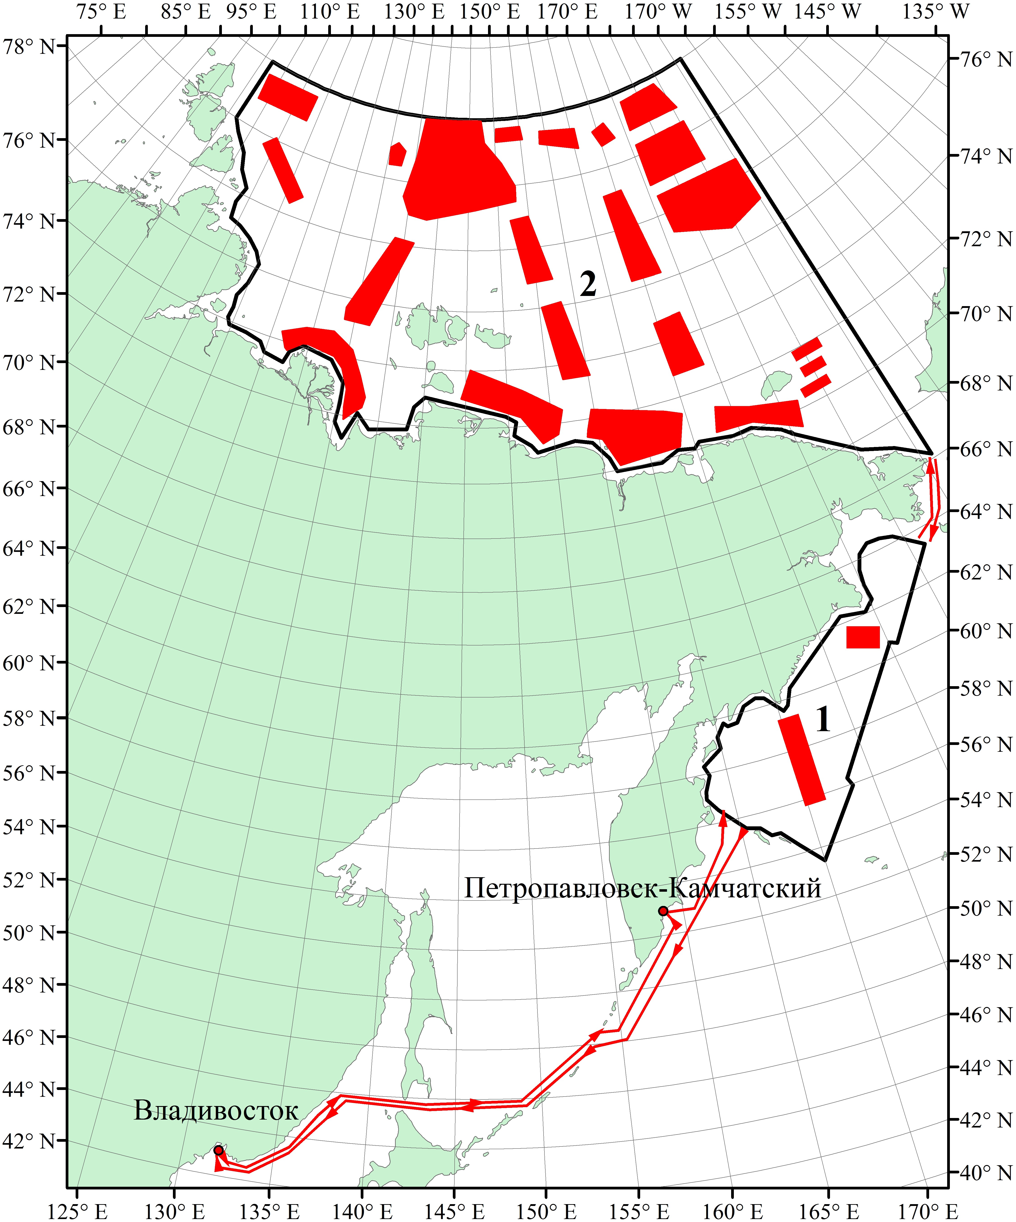
Карта маршрута и районов работ экспедиции № 90 на НИС «Ак. М.А. Лаврентьев»
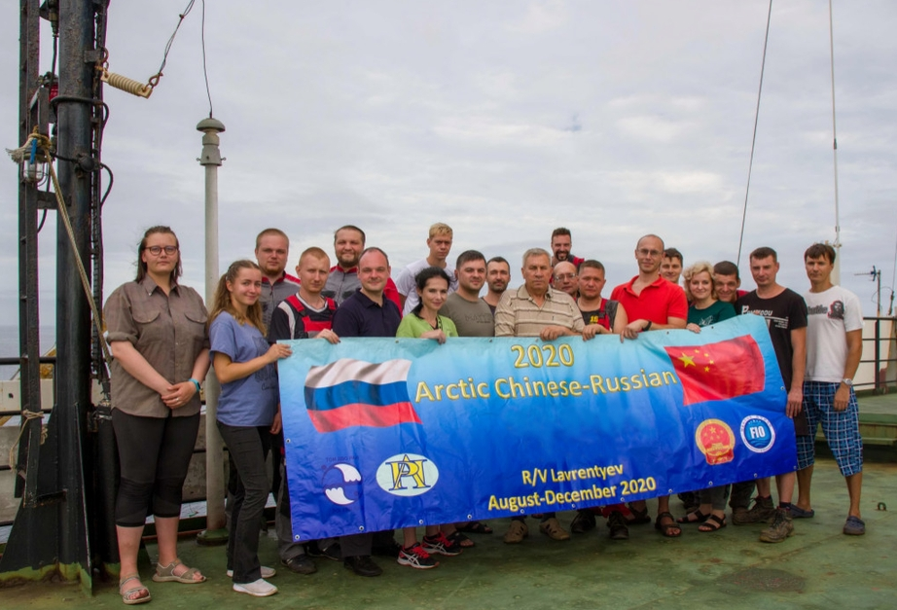

Групповое фото участников экспедиции

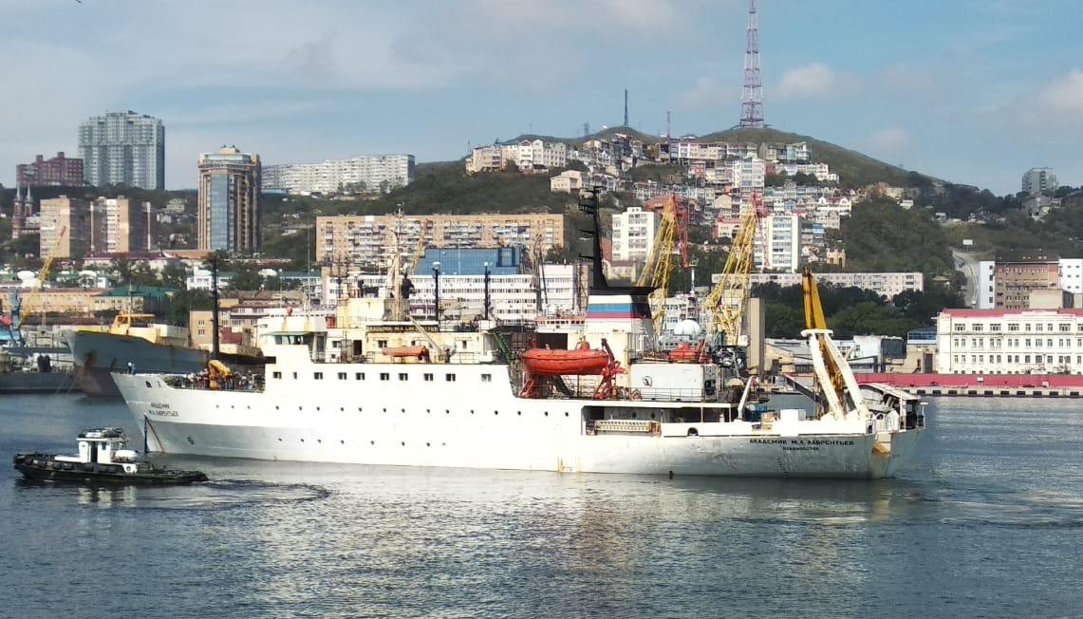

НИС «Ак. М.А. Лаврентьев» 05.09.2020 г.

Фото из экспедиции
